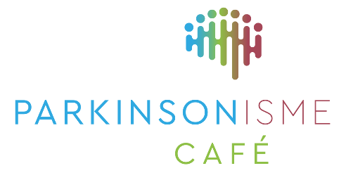
Parkinson Café Assen is een laagdrempelige ontmoetingsplek voor mensen met de ziekte van Parkinson(ismen), hun partners, familieleden en mantelzorgers. In een ontspannen sfeer worden er diverse onderwerpen besproken. Naast het uitwisselen van informatie en ervaringen kunt u in het Parkinson Café ook contact leggen met lotgenoten.
2e donderdagmiddag van elke even maand. Eigen bijdrage: 2,- euro, (incl. 2x koffie/thee)
donderdag 13 oktober 2022
Thema: Medicatie bij Parkinson
Spreker: Apotheker Clementine Stuijt
Waar
Wijkcentrum Peelo ’t Markehuus Scharmbarg 35, 9407 EA Assen
(Route : houd Winkelakker aan richting Huisartsenpraktijk Peelo. Parkeren is gratis)
U bent van harte welkom van 14.30 tot 16.30 uur. Zaal open vanaf 14.00 uur.
Opgave vooraf is wenselijk!
Via info@parkinsoncafeassen.nl of via inspreken voice-mail van J. Slagter, tel. 06-25006432
Voor meer informatie: www.parkinsoncafeassen.nl

